10:15 -10:30 Регистрация участников
10.30 - 10:45 Приветственное слово,
Нурова Лира Шарифулловна, директор гимназии;
Доклад по теме: "Реализация подходов мультимодальной педагогики в преподавании информатики",
Парамбуль Елена Александровна, учитель информатики, заместитель директора по учебной работе
10:45 - 11:25 Открытые уроки:
8 «А» класс, тема: «Безопасность в сети»,
Шапаева Алма Багытовна, учитель информатики;
9 «А» класс, тема: «Расчет стоимости компьютера»,
Поляков Евгений Юрьевич, учитель информатики, заместитель директора по информатизации
11:30 - 12:00 Мастер классы:
Тема: «Применение сетевого ПО для эффективной реализация этапов урока информатики, цифровой грамотности»,
Поляков Евгений Юрьевич, учитель информатики, заместитель директора по информатизации



12:00 - 12:10 Минутка отдыха
12:10 - 12:40 Тема: «Опыт применения ИИ при создании мультимодальных заданий по информатике»,
Шаймуратов Салават Ринатович, учитель информатики
12:40 - 12:50 Рефлексия. Обратная связь от гостей семинара.



ҚОӘББ «Рудный қаласы білім бөлімінің
№5 гимназиясы» КММ
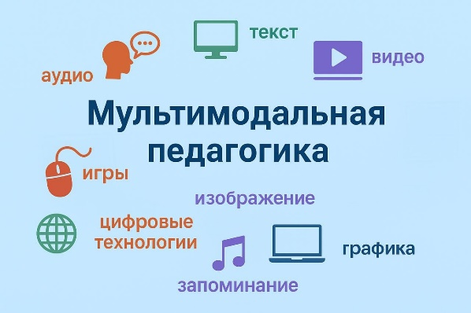
КГУ «Гимназия №5 отдела образования города Рудного» УОАКО

Қалалық
семинар-практикум

Городской
семинар-практикум

«Информатиканы оқытуда мультимодальды педагогика тәсілдерін іске асыру»

«Реализация подходов мультимодальной педагогики в преподавании информатики»

Рудный
17.10.2025

Семинар бағдарламасы
«Информатиканы оқытуда мультимодальды педагогика тәсілдерін іске асыру»



Программа семинара
«Реализация подходов мультимодальной педагогики в преподавании информатики»


10:15 - 10:30 Қатысушыларды тіркеу
10.30 - 10:45 Алғы сөз,
Нурова Лира Шарифулловна, гимназия директоры;
"Информатиканы оқытуда мультимодальды педагогика тәсілдерін іске асыру" тақырыбы бойынша баяндама,
Парамбуль Елена Александровна, информатика пәнінің мұғалімі, директордың оқу ісі жөніндегі орынбасары
10:45 - 11:25 Ашық сабақтар:
8 "А"сыныбы, тақырыбы: "Желідегі қауіпсіздік",
Шапаева Алма Багытовна, информатика пәнінің мұғалімі;
9 "А" сыныбы, тақырыбы: "Компьютердің құнын есептеу",
Поляков Евгений Юрьевич, информатика пәнінің мұғалімі, директордың ақпараттандыру жөніндегі орынбасары
11:30 - 12:00 Шебер-сыныптар:
Тақырыбы: "Информатика сабағында цифрлық сауаттылық кезеңдерін тиімді жүзеге асыру үшін желілік бағдарламалық жасақтаманы қолдану",
Поляков Евгений Юрьевич, информатика пәнінің мұғалімі, директордың ақпараттандыру жөніндегі орынбасары
12:00 - 12:10 Демалу уақыты
12:10 - 12:40 Тақырыбы: "Информатика бойынша мультимодальды тапсырмаларды құруда АИ қолдану тәжірибесі",
Шаймұратов Салават Ринатович, информатика пәнінің мұғалімі
12:40 - 12:50 Рефлексия. Семинар қонақтарынан кері байланыс.


